南京工程学院大学生实践创新训练计划项目成果精髓

项目编号：201611276017Z
项目名称 |  | 基于互联网支付技术的自助售货机控制系统设计
项目所属  一级专业门 |  | 工学 |  | 项目所属  二级专业类 |  |  | 自动化
项目实施时间 |  | 起始时间：2016年 6 月 完成时间：2017 年 5 月
大学生创新训练项目等级 |  | 国家级 □ 省级 校级 □
项目组成员 |  | 姓名 | 班级 |  | 专业 |  |  | 联系电话
项目组成员 | 主持人 | 赵云蔓 | D自集成141 |  | 自动化（系统集成） |  |  | 15151830836
项目组成员 | 主持人 | 颜路天 | D自集成131 |  | 自动化（系统集成） |  |  | 17751781969
项目组成员 | 成员 | 邢 敏 | D自集成131 |  | 自动化（系统集成） |  |  | 18168075051
项目组成员 | 成员 | 杨梦月 | D自集成132 |  | 自动化（系统集成） |  |  | 18351982372
项目组成员 | 成员 | 宋 良 | D自集成133 |  | 自动化（系统集成） |  |  | 15195858714
导 师 | 姓名 | 盛国良 | 职称 |  | 实验师 | 技术专长 |  |  | 嵌入式
导 师 | 单位
导 师 | 姓名 |  | 职称 |  |  | 技术专长
导 师 | 单位
成果简介：
- 前言（含项目研究目的及意义）
自助售货机被称为“永不下班的超级营业员”。是上世纪70年代在日本和欧美发展起来的高新技术产品，这种零售方式已经在世界65个国家和地区出现。
随着网络信息化发展，传统的支付方式逐渐淘汰已成趋势，越来越多的年轻人选择手机作为消费支付方式。目前市面上的自动售货机在使用过程中，需要定期派专业维护人员到现场进行检修，并且在设备参数需要调整的时候必须到现场进行设置，这在某种程度上造成了大量的人力资源浪费。
以上存在的几方面问题使我们觉得需要重新设计一款集多种现代化支付方式、销售商品可定制、具有远程监控能力的新型自动售货机，真实贴近消费者的生活。

- 研究工作的主要内容
2.1 系统架构
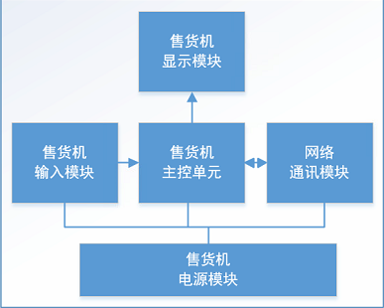
本课题以STM32F407微控制器为核心，通过采集输入设备信号来获得用户请求，通过网络模块与远程服务器连接并进行数据交换来模拟支付流程，同时通过显示装置与用户进行交互，最后通过发送动作指令通知发货机构执行发货动作。图1是系统的设计框图：

图1 系统框图
- 主控单元：和其他模块联合，完成输入输出信号处理、信息显示和商品的支付流程处理。
- 电源模块：负责为整个系统提供稳定的电源输入，并要求可以输出多种电压值以满足不同模块需要，通过开关电源将市电转换成不同的直流电压。
- 输入模块：通过检测外部输入信号来通知控制系统是否有用户请求发生。
- 网络通讯模块：是整个系统实现网络通讯、数据交换的桥梁，与主控制器配合来完成对服务器数据的读写操作。
- 显示模块：在系统进行交易时，负责和用户进行交互，提供商品的支付信息，并显示当前交易状态；在系统空闲状态下，可以进行广告投放等营销措施。

2.2 硬件设计

控制器：

本次设计选用的控制器为基于ARM Cortex-M4内核的ST公司的STM32F4产品。其工作频率高达168MHz，内部集成了单周期DSP指令和FPU（float point unit，浮点单元），提升了计算能力。多个SPI、I2C/IIS、USART以及新增的照相机接口、USB高速OTG接口使得芯片自身的扩展功能十分强大。超大容量的片上ROM和RAM足以满足日常控制需要。
网络通讯模块：
SIM900A是紧凑型、高可靠性的2频段GSM/GPRS模块。采用功能强大的处理器ARM9216EJ-S内核，内嵌了TCP/IP协议，扩展的TCP/IP AT命令让用户能够很容易使用TCP/IP协议。单片机通过串口发送AT指令来向模块发送、获取数据，极大的简化了用户的使用步骤，故将SIM900A作为本次网络通信设计的首选。

LCD控制模块：

RA8875是一个文字与绘图模式的双图层液晶显示（TFT-LCD）控制器，可结合文字或2D图形应用，最大可支持到800*480点分辨率的中小尺寸数字面板。RA8875提供低成本的8080/6800并列式MCU接口，由于内建强大的硬件加速功能，可降低数据传输所需的时间并改善效率。相对于其它的解决方案，RA8875是一个功能强大及低成本的彩色TFT控制器，让使用者顺利解决软硬件开发上的疑虑，同时达成低成本、高效能的系统方案。

2.3 驱动程序设计
按键单元、LCD显示单元和GPRS网络通讯单元和控制器进行通讯和信号交换时，需要提前编写好通讯驱动程序，这其中主要包含：
- SIM900A和STM32之间的USART通讯驱动程序，控制器借此来完成对SIM900A的数据写入与读取。主要配置参数有通讯波特率、通讯模式、校验方式等。
- LCD控制器和STM32之间的FSMC通讯驱动程序，控制器借此来完成对图形数据的写入、读取以及刷新等操作。主要配置参数有通讯速率、工作模式、模块地址等。
- CAN通讯模块和STM32之间的通信驱动程序，控制器借此来实现特定帧消息的发送和接收。主要配置参数有CAN通讯波特率、帧ID长度、工作模式等。
- 键盘和STM32之间的编码信号通讯驱动程序，控制器将读取到的键值信号进行解码后送系统查询。

2.4 测试环节
系统样机在组装完成后需要进行联网测试，由于SIM900A模块自身IP地址每次启动连接后都不固定，故只能作为客户端使用，但是由于只能连接公网IP，所以我们需要一台处于公网中的服务器来配合完成系统的功能测试。
我们需要在服务器上安装modbus slave与modbus poll通讯测试软件，并将连接方式设为Modbus TCP、填入IP地址和端口号。接下来通过poll端向slave端发送数据读写指令，观察通讯是否成功，为下一步的测试做好准备。
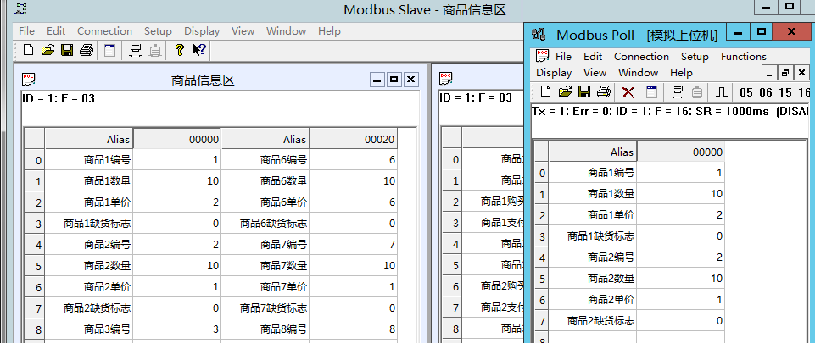
图2 Poll、Slave测试
在上面的测试环境搭建好后，我们开始着手售货机控制系统的测试，主要准备的工作包含：服务器测试环境、手机支付环境和我们的控制系统。
测试流程为：启动售货机控制系统使其通过GPRS通讯单元连接到服务器，以便进行后续的数据交换；通过按键给控制系统发送商品购买请求信号；控制系统查询服务器中商品库存信息并返回结果；获取支付信息并等待用户完成支付；支付成功后进行商品下放。
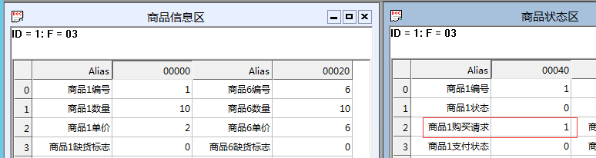
首先，在查询到商品库存充足的情况下，置位该商品的购买请求标志，用来表示此商品目前处于等待支付状态，支付设备通过检测该位来确定是否有支付请求。
图3 置位购买请求
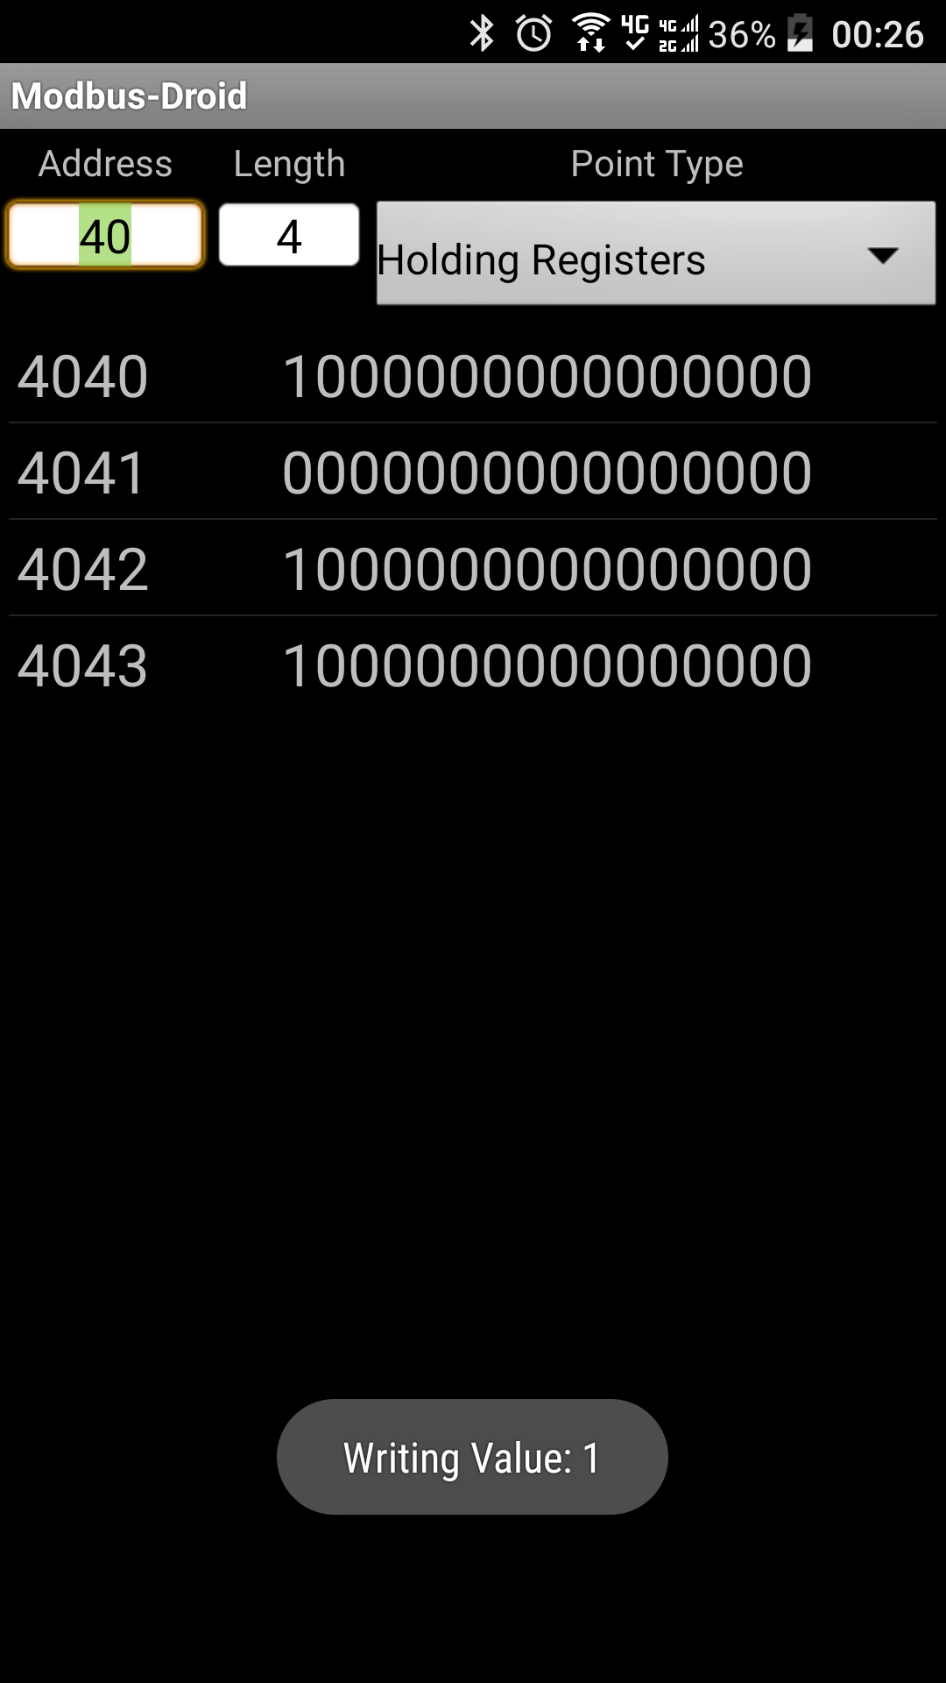
随后，售货机控制系统在允许时间内查询商品的支付状态已确定交易状态，如果交易超时则将系统恢复到初始工作状态，准备进行新的售货流程。此时我们通过手机工具来进行模拟支付，将商品的支付状态置位，表示用户完成支付。
图4 用户完成支付
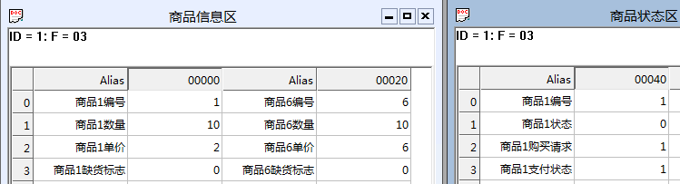
图5 用户支付成功

当控制系统检测到用户完成支付且成功后，通过LCD液晶屏显示交易结果信息给用户，将该商品的状态设为交易成功并复位相关的其他数据，确保商品的下次正常出售。同时，控制系统通过CAN总线向动作执行机构发送控制命令来实现商品下放。
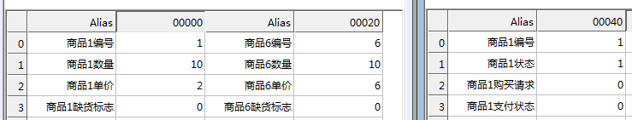
图6 数据重置

3．特色创新点：
- 采用模块化设计流程进行系统硬件和软件的制作与调试。
- 使用GPRS无线模块替代传统电缆通讯进行数据传输，提高了设备的灵活性。
- 可通过远程方式来对售货机系统进行配置和监控。

项目主持人签字： 2017年 5 月 5 日
导师签字： 2017年 5 月 5 日
注：表格栏高不够可增加。

